Toxiques méthémoglobinisantes : toxiques des Globules Rouges et du pigment d’Hémoglobine
MetHb => oxydation du Fer de l’Hb par un agent oxydant./ Oxydation du fer dans l’organisme = procédé normal, (metHb circulant sang en faible dose) => metHb réduite en Hb et si marche pas => toxiquer  GR contient l’Hb (pigment respiratoire transporte l’O2 du poumon aux tissus, et le gaz carbonique CO2 des tissus aux poumons), dans GR : oxydation et réduction  L’Hb contient 2 chaînes alpha et 2 chaînes beta diamétralement opposées (formant un tétramère).  Au centre : hème (plane ou légèrement bombée) => centre de chaque hème : fer, qui est contenu dans l’anneau de protoprophyrine IX => liaisons de coordination (grâce aux 4 azotes). + 5ème liaison avec l’histidine, et une 6ème liaison avec l’O2. / Au milieu du tétramère : molécule de 2-3 DPG permettant le passage de la forme oxygénée à la forme désoxygénée. |  |  | 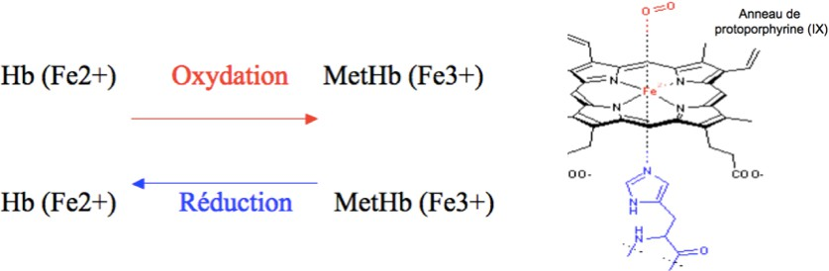
Production de la methémoglobine
- Quand Hb sous forme de désoxyhémoglobine => fer sous forme pentacoordonée.
- Oxygénation modifie structure de la molécule, et l’oxydation facilitée dans la configuration désoxygénée => l’Hb -> metHb, par oxydation du fer ferreux (Fe2+) en fer ferrique (Fe3+) ➜ 3%/ j conditions physio
- Adulte : concentration en metHb <1%, NN <1,5%, Prématurés : <2% (immaturité enzymatique) / NB : sang chargé en metHb de par sa couleur brunâtre, bien plus foncée que celle d’un sang normal.
Les 3 voies de réduction de la methémoglobine
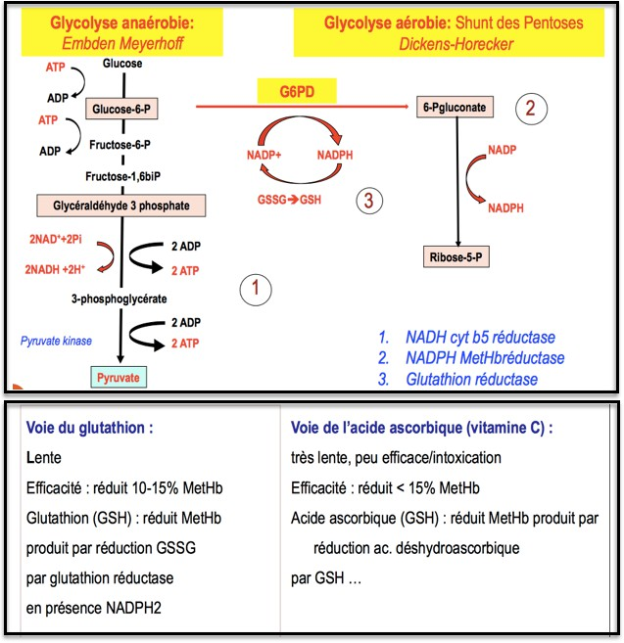 |  | Principale source d’énergie du GR = glucose ; 2 voies de glycolyse : aérobie et anaérobie => impliquées dans la réduction de la metHb.  - Voie principale : Embden Meyerhoff (glycolyse anaérobie) : métabolise 90% du glucose et NADH2 dépendante : MetHb réductase I : 70% de la réduction de la metHb. Déficit de cette enzyme => taux de metHb -> 50%, -> enquêtes génétiques familiales  - 2 autres voies : secondaires, liées à la glycolyse aérobie et production de NADPH2, voie du glutathion (Glycolyse aérobie, 15%), et la voie de l’acide ascorbique  - Voie accessoire : bleu de méthylène : ne fonctionne si apport composé exogène à l’organisme : pour activer MetHb reductase II (glycolyse aérobie : voie Dickens-Horecker-pentoses ) il faut donneur d’électron (bleu de méthylène) => augmente la réduction de la MetHb. Antidote de certaines pathologies méthémoglobinisantes. Cette voie ne fonctionne pas si les patients ont un déficit en G6PD. Attention, les voies secondaires fonctionnent en permanence, la voie accessoire a besoin d’être activée !!
Mécanisme d’action toxique
➝ Si la réduction fonctionne mal les effets toxiques apparaissent :
- Oxydation de l’Hb : Formation de metHb ➝ Hémolyse souvent associée la méthémoglobinurie
- Peroxydation lipidique : Lyse des membranes (formation de corps de Heinz -> se lient de manière covalente à la mb et la détruisent). On les observe au microscope après coloration au bleu de méthylène.
- Aux concentrations d’oxydant supportables in vivo : Oxydation partielle du fer ce qui augmente l’affinité de l’Hb et diminue donc le relargage du fer dans les tissus ➝ Hypoxie
- Conséquence de la présence de metHb dans le sang : metHb possède un noyau ferrique (Fe3+), et en cas d’intoxication au chlore ou au phosgène; ses hèmes se nomment des hématines ➜ L’Hb se fixe à l’albumine créant ainsi de la methémalbumine, et c’est ce composé qui donne au plasma sa couleur brunatre.
→ NN et prématurés + sujets aux pathologies liées à la metHb ; Hb foetale + sensible à oxydation et MetHb reductase activité + faible (immaturité enzymatique) => évite de leur donner de l’eau riche en nitrite.
Facteur favorisant : Déficit en G6PD, alcool (stimule oxydation de l’Hb -> voie principale moins efficace + libère metHb des stocks graisseux), terrains digestifs (personnes gastrectomisées, atteintes de diarrhées, de gastrites ou de constipation), IH, ou IR => plus de sensibilité à la metHb.
Classification des toxiques : mode d’action constant ou inconstant/ effet direct ou indirect sur l’organisme/ nature minérale ou organique
Minéraux producteurs de metHb : nitrates/ nitrites, chlorates et permanganate de potassium, naphtalène et le bleu de méthylène /!\ engrais => légumes mal lavés
Symptomatologie des intoxications
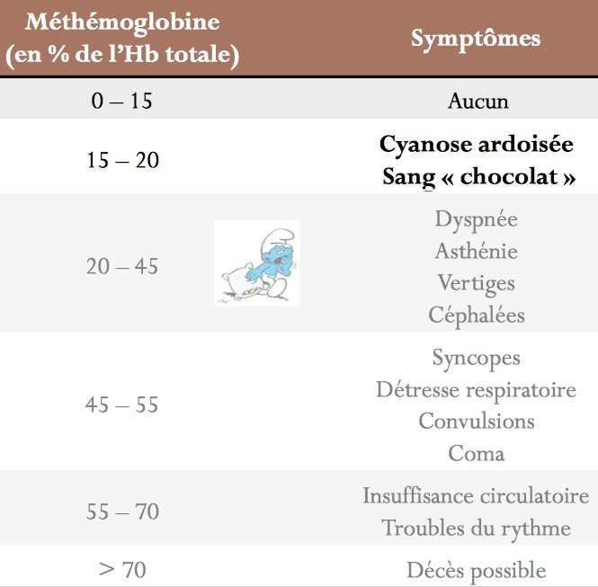 | Symptômes directement liés au pourcentage de metHb dans le sang.  Patient lèvres ardoisées => hypoxie. Moyen simple et rapide pour savoir si elle est due à une concentration forte en MetHb : Prlvt d’1mL de sang + 2 mL d’air ; S’il changement de couleur (sang brun ➝ sang rouge) => hypoxie due à un mauvais échange au niveau des alvéoles => bronchite chronique par ex  Si couleur du sang inchangée => Hb n’a pas capté l’oxygène/ hème est sous forme ferrique => concentration trop importante en Hb.  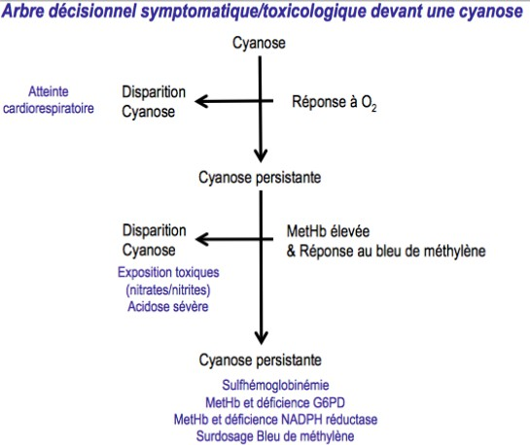
Toxicologie analytique
Analyse de son spectre ; /!\ spectre similaire : sulfhémoglobine => autre hémoglobine pathologique dont le fer reste sous forme Fe2+ mais divalent car liaisons irréversibles de thiols sur le noyau pyrole des hèmes. Il ne peut plus capter l’O2 efficacement, son affinité est 1000 fois moindre, et le patient présentera une cyanose et son sang sera brun/verdatre. Cette sulfhémoglobine est toujours d’origine toxique.  Hb normale absorbe à 540 nm et 570 nm/ MetHb => pic très spécifique à 630 nm comme sulfHb. 2 méthodes pour analyser : méthode automatisée (CO-oxymétrie)/ méthode manuelle (Evellyn & malloy)  - Méthode automatisée : spectrophotomètre simplifiée à différentes longueurs d’ondes fixes, mais risque de faux positif en présence de sulfhémoglobine ou bleu de méthylène.  - Méthode manuelle : Lecture à 630 nm => concentration de metHb circulante =>distinction de la sulfHb par ses particularités spectrales (absorption à 630 nm insensible à l’addition des KCN).  Prlvmt sang anticoagulé dans 2 tubes -> ajout à l’un du Fe3K(CN6) (B1) qui transformera l’Hb restante en MetHb, et à l’autre rien (BA1), où il restera encore de l’Hb => calcul du 1er ratio : A1/B1 x 100 = MetHb  Ensuite on ajoute du KCN dans les tubes => donne à partir de la MetHb -> CNMetHb ou sulfHb => En A2 : metHb initiale/ En B2 : metHb totale. 2ème ratio : A1-A2/B1-B2 x 100 = MetHb.  Cette méthode nous permet de connaître le taux de metHb dans le sang en dosant la CNMetHb. |  |  | 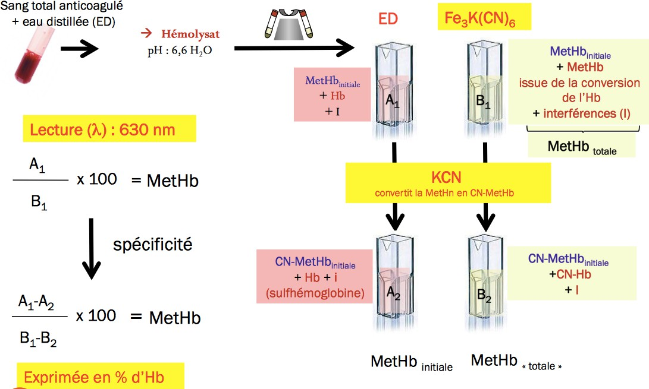
Traitement des intoxications
TT évacuateur/épurateur :
- Évacuateur : Charbon activé/lavage gastrique (si ingestion précoce)
- Épurateur : Exsanguino-transfusion en urgence si metHb massive (60-70%) et à chaque fois que la MetHb associée à hémolyse (cas des chlorates) et/ou une sulfHb.
+ Décontamination cutanée soigneuse en cas de contamination cutanée
TT symptomatique : TT des signes associés, oxygène pur au masque (FiO2 100%) ou oxygénothérapie hyperbare, acide ascorbique (administration 1g/IV, 100 à 500 mg/kg en IV), forme sévère, voie lente.
TT spécifique (antidote) : BLEU DE METHYLENE. Injection IV lente (sol à 1% pdtt 5 à 10 min), pos habituelle de 1 mg/Kg, /!\ toxique à 7 mg/kg => dyspnée, agitation, exagération de la cyanose initiale voir une hémolyse.
Si intoxication aux chlorates ou à l’aniline, on ne donne pas de bleu de méthylène (car il n’y a plus de G6PD => pas d’activation de la voie accessoire). Echec prévisible si la metHb est > 70%.
Le bleu de méthylène CI en cas d’allergie vraie, de grossesse, d’allaitement, de déficit en G6PD, en NADP reductase, et chez les patients souffrant d’IRC.
Pour conclure : Méthémoglobinémie quand le taux de metHb est > 3% => signes cliniques: sang brun, cyanose et hypoxie (souffle coupé)/ intox. peu sévère : retirer le toxique, oxygéner et donner de l’acide ascorbique/ intox. sévère : Bleu de méthylène (si le patient ne présente pas de déficit en G6PD!)/ Si le patient a une hémolyse importante : Exsanguino-transfusion.

Intoxication au plomb : le saturnisme
- Intoxication par le plomb, ses vapeurs ou ses sels, de façon aigue ou chronique, professionnelle ou domestique, par voie digestive ou respiratoire.
- Problème de SP majeur en France : Inserm : 5000/ 17650 enfants sont une plombémie > 100ug/L > taux de signalement à la DAS
- Tox touche ++ 3 systèmes organiques : Hématologie/ neuro/ rénal => Dépistage par dosage du Pb dans le sang, ++ pour intox chroniques
Saturnisme = plombémie ≥ 50 μg/L, seuil de déclaration obligatoire à l’ARS
- Industrie des métaux, imprimerie, peintures
- Essence plombée diminue progressive : Principaux dérivés organiques industriels utilisés comme antidétonants pour l’essence : Pb tétraéthyle Pb(C2H5)4 + Pb tétraméthyle Pb(CH3)4
- L'habitat ancien non-réhabilité et certains sites industriels : pigments en plomb (peintures jusqu'en 1948)/ Risque réel => Pb accessible : revêtements dégradés, écailles, poussières/ Sites pollués par une industrie traitant le plomb (enfants+++) => Syndrome de PICA
- Alimentation par retombées de pollution atmosphérique et par contamination des sols. Valeurs moyennes (50µg/j ou 24 µg/repas) ne dépassant glt pas les valeurs limites admises.
- Eau : "agressive" peut dissoudre le Pb de canalisations anciennes : Campagne de déminéralisation eaux et d’E des conduits en Pb /Normes européennes dans l’eau : taux : 10 µg/L
- Air : 0,5µg/m3 en moyenne annuelle/ Poussières/ Tabac
Physiopathologie
Aucun rôle physiologique du Pb chez l’homme => présence = contamination
(Accepteur d’électrons qui se fixe sur les groupements SH (thioloprive) : Formation d’un ion Pb 2+ en milieu acide, et se complexe aux sels organiques et minéraux.
ADE | Absorption  Pb pénètre dans l'organisme par : voie cutanée, digestive (aliments et l'eau de boisson) et par voie aérienne :  - Vapeurs 0,1-0,5µ, passent dans la circulation selon leur hydrosolubilité, les plus dangereuses car atteignent directement la circulation sanguine.  - Poussières >5µ drainées vers le carrefour aérodigestif et finalement dégluties ; la plupart du temps, l’absorption des poussières est principalement digestive  faible chez l’adulte = 5 à 10% vs 40 à 55% chez le jeune enfant/ par transport actif (diffusion passive<20 % flux total)/ augmentée par jeûne, régimes riches en graisses, la carence en fer et vit D, régimes pauvres en calcium, magnésium, fer ou zinc➔ Toxicité majorée : enfants <6 ans, embryon, fœtus, Grossesse, allaitement  Absorption du plomb est freinée par un apport en zinc ou en Ca  Distribution : Pb absorbé -> circulation sanguine où + de 90% fixé aux GR (mb + Hb) (10% restant dans le sérum)/ rapide aux divers tissus et organes ; +++ 3 compartiments avec t1/2 différentes:  - SANG et tissus mous 30j - SNC et périphérique + foie, rein, muscles 40-60j  - Squelette, dents 20-30ans… os trabéculaire : 1 an et os compact : 10 à 20 ans  Tx de Pb dans squelette augmente avec l’âge par transfert à partir des 2 autres : s’accumule pas dans les poumons/ traverse barrière placentaire et s’accumule dans les tissus foetaux  Excrétion : Principalement voie urinaire (80%)/ bile, sécrétions gastro-intestinales, sueur, phanères/ excrété dans le lait !!!
Toxicité (ne se manifeste qu’au delà d’un certain seuil) | - inhibition des enzymes par liaison réversible avec les groupements thiols, et particulièrement les enzymes de la voie de biosynthèse de l'hème : acide aminolévulinique déshydratase (ALAD) et ferrochélatase.  La carence en hème retentit sur la synthèse de l'hémoglobine et sur celle des processus cellulaires comme l'activité respiratoire mitochondriale ou le métabolisme oxydatif.  - compétition avec les minéraux (le calcium)  Pb libre ionisé perturbe l'homéostasie calcique et interagit avec le calcium à différents niveaux cellulaires et inhibe les systèmes de transport membranaire comme les pompes ioniques (ATPase Na+ / K+) et certains canaux calciques ➔ Altère indirectement les réactions Interactions cellulaires dépendantes des concentrations de calcium./ Mais aussi, compétition avec Fe, Cu, Zn  - Dégradation des acides nucléiques  ARN cytoplasmique (granulations basophiles des GR) par inhibition de la pyrimidine 5’nucléotidase ➔ précipitation des nucléosides pyrimidiques  ADN : mutagène cancérogène ? ➔ controversé à cause des expositions à de multiples toxiques  Focus sur la synthèse de l’hème et action du Pb (schéma à savoir refaire !) :  - Inhibition de l’ALAD -> augmentation de l’excrétion urinaire d’acide aminolévulinique (ALA)  - Inhibition de la ferrochélatase -> accumulation de protoporphyrine IX érythrocytaire libre et de protoporphyrine zinc (PPZ) dans les GR car le Fe ne pouvant plus s’incorporer laisse sa place au Pb | 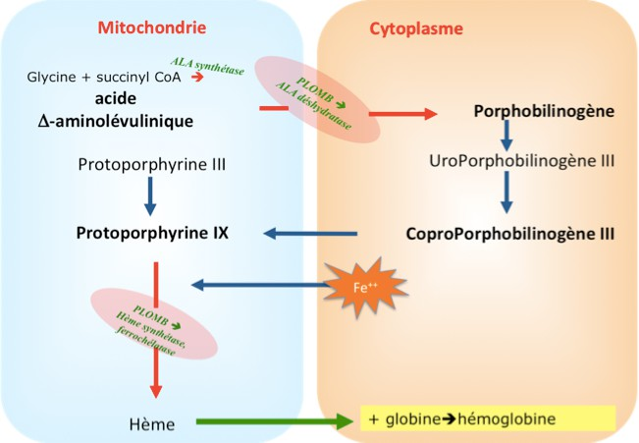
Signes cliniques
Saturnisme aigue (intoxication rare ) | = Absorption volontaire d’un sel de pb ou intox. accidentelle (2H à 48H)  1. Douleurs Intestinales violentes (coliques de plomb) : syndrome abdominal paroxystique apyrétique avec constipation (syndrome subocclusif) souvent accompagné d’une crise hypertensive.  2. Troubles Neuropsychiques (céphalées, délire, agitation, hallucinations) ; 3. Anémie (hémolyse) ; 4. Hépatite cytolytique ; 5. Atteinte Tubulaire Rénale6. Arthralgies
Saturnisme chronique) | Les signes cliniques peu spécifiques : symptômes discrets, insidieux.  Digestif : troubles motricité (constipation, douleurs abdominales) ; Colique de plomb = souvent 1er signe spectaculaire dans la phase clinique de l'intoxication chronique  Système nerveux très sensible à l'action du toxique :  - Manifestations centrales en général transitoires : encéphalopathies saturnines +++ => décès/ diminut° acquisitions et des performances cognitives (amaurose, surdité ou aphasie). Intoxications graves, de violents : accès convulsifs/tb comportements & sommeil  - Manifestations périphériques plus tardives : neuropathies périphériques + : - violents syndrome de SLA : atteintes névritiques motrices pures.  - La forme habituelle = paralysie pseudo-radiale, atteinte élective de l'extenseur commun, bilatérale et symétrique à sa phase d'état.  - L'atteinte des membres inférieurs est beaucoup plus rare.  Rein : tubulopathie proximale,/ inclusions intranucléaires éosinophiles, (complexes Pb-protéines)/ Insuffisance rénale chronique / Diminution filtration glomérulaire/ goutte saturnine /néphropathies tubulo-interstitielles dans les intoxications graves ; protéinurie discrète, hématurie et leucocyturie microscopiques, Diminution clairances de l'urée et de la créatinine/ irréversible  Plombémie critique de 15 μg/L : valeur associée à une augmentation de 10% de la prévalence de la maladie rénale chronique, chez l’adulte en exposition chronique ; valeur limite considérée comme protectrice vis-à-vis des effets sur le système nerveux central chez l’enfant.  Vasculaire : HTA et à-coups hypertensifs au cours de coliques de plomb, parfois une sclérose artérielle au fond de l'oeil.  Pancréatite / Parotidite/ Le liseré saturnin ou liseré de Burton gingival noirâtre + plaques pigmentées jugales ou plaques de Gubler (formation dépôt de sulfure de plomb au contact du SH2 buccal)  Rétine = taches grisâtres autour de la macula (semis de Sonkin)/ tâches de Gubler bleu ardoisé face interne des joues/ Effets sur : croissance fœtale, durée de gestation, apparition de malformations  Diminution du QI d'enfants exposés à de faibles doses. La distribution des plombémies dans la tranche d'âge 1-6 ans : 98 % sont entre 0 et 100 µg/L.  Une diminution de 100 µg/L de la plombémie <-> - 2 points de QI.  - interférence à plusieurs niveaux de la synthèse de l'hème : augmentation de l'ALA sérique et de la protoporphyrine IX intra-érythrocytaire (porphyrie secondaire) + anémie normochrome ou discrètement hypochrome normocytaire et sidéroblastique. Fer sérique légèrement augmenté.  - Effet mutagènes faibles, études en cours sur les potentialités cancérigènes (tumeur chez le rat) du plomb quand associé à d'autres métaux.  - Classés par l'UE : cancérogène catégorie 1B/ toxique pour la reproduction catégorie 1A
Personnes à risque | Principalement les enfants habitant dans des logements anciens et dégradés. Ce sont en général des enfants jeunes car ils ont : ingestion importante/ absorption digestive élevée/ inhalation importante/ capacité d'élimination rénale faible/ cerveau en croissance plus sensible au toxique => enfants <6 ans, embryon, fœtus, Grossesse, allaitement
Diagnostic | 1. Interrogatoire : facteurs de risque et sources possibles de contamination  2. Examen clinique : souvent négatif. pâleur cutanéomuqueuse, ballonnement abdominal, corde colique gauche, troubles du comportement et retard dans les acquisitions psychomotrices.  TESTS TEMOINS DE L’EXPOSITION (3) plombémie, plomburie spontanée ou provoquée, plomb osseux.  TESTS TEMOINS DES REPERCUSSIONS SUR L’ORGANISME (3) acide delta aminolévulinique urinaire (ALA U), protoporphyrines, NFS  3. La plombémie (plomb dans le sang) marqueur essentiel exprimée en µg/L ou en µmol/L (unités internationales) (1µmol/L=207µg/L) : confirmer une exposition récente et de la classer dans l'une des 6 classes de la classification du Center for Diseases Control (CDC) : sur prélèvement veineux : spectrométries/ chromatographie,/ colorimétrie, conductimétrie/ polarographie,/techniques non invasives par fluorescence X mesurent au niveau du tibia ou des phalanges l'accumulation du plomb dans le tissu osseux.  NFS = Anémie Hémolytique, Normochrome ou légèrement hypochrome normocytaire ou microcytaire, Régénérative  les taux de plomb dans les dents ou les cheveux sont des marqueurs rétrospectifs d'exposition réelle.
TTT | Élimination du Pb sous une forme non toxique, éviction + traitement symptomatique  Traitement spécifique : fondé sur le principe de la fixation du Pb sous une forme non toxique et à son élimination sous contrôle méthodique.  Chélateurs capables de mobiliser le plomb fixé dans les tissus. +++  ➢ l'EDTA calcique en IV lente (1h), actif sur le plomb osseux.  1g/250 ml de soluté isotonique glucosé ou salé  1 à 2 x/j (cure de 3-5 j à répéter après un intervalle de 7 jours).  En cas d’urgence, associé au BAL pour éviter une redistribution vers le SNC.  ➢ BAL (British anti-Lewisite) ou Dimercaprol par voie IM stricte mobilise le Pb des tissus mous. Si encéphalopathie car bonne diffusion ds SNC ; 3mg/Kg et par inj - 6 x/j J1, J2 - 4 x/j J3 puis 2x/j pdt 10 j.  Effets indésirables : fièvre, céphalées, HTA, NV, Allergies, MetHb  ➢ DMSA (acide dimercaptosuccinique) chélateur oral. Depuis peu en France et favorise l'excrétion du plomb à partir des tissus mous.  ➢ la D-pénicillamine (Trolovol) : 1g/j VO pendant 4 semaines surtout aux stades initiaux d’une intoxication  ➢ Acide ascorbique/ ➢ N-Acétylcystéine (Fluimucil)/➢ Hydroxocobalamine/ ➢ Calcium Edétate de Sodium (Calcitétracémate disodique L’Arguenon)  Traitement symptomatique :  - Contre les douleurs abdominales : IV lente d'atropine ou chlorpromazine IM ou en perf de soluté glucosé isotonique.  - Contre les accidents neurologiques, rénaux : méthodes classiques non particulières au saturnisme.

Monoxyde de carbone

- Agent chimique incolore, inodore et très toxique ➜ TUEUR SILENCIEUX/ intoxication au CO = collective : 1ère cause : accident en milieu
CO émane de la combustion incomplète du Carbone par un atome d’oxygène : C + 1/2 O2 ➔ CO
GAZ ASPHYXIANT : Densité proche de l’air (d= 0,97) => diffusion facile dans air, hauteur & sol/ +++ inflammable => mélanges explosifs avec air/ +++ réducteur/ Masques à cartouches d’hopcalite (oxydes métalliques)
Au quotidien, le CO est d’origine naturelle ou anthropique :
→ Origine naturelle : Photodissociation du CO2 en haute altitude, volcanisme, gaz des marais, formation naturelle dans organisme (ouverture du cycle de l’hème => production de CO=> taux physio de CO de 1 à 2%)
→ Origine anthropique : Industrie (matériau, incendies dans les mines), Environnement (transport urbain, rejets industriels et incendies), et domestique (chauffe-eau, groupes électrogènes, tabagisme !!)
Devenir du CO dans l’organisme : ADME
Absorption | Absorption rapide par voie pulmonaire => diffusion très rapide au niveau de la barrière alvéolo-capillaire ; Favorisée par des rythmes respiratoires et cardiaques élevés (enfant, sport, animaux)
Distribution | Fixation sur les protéines héminiques : Hb, myoglobine et enzymes héminiques (cytochrome aa3, catalase, peroxydase)  CO a une forte affinité pour l’Hb foetale par rapport à l’Hb de l’adulte : Intoxication et la détoxification seront par conséquent plus lentes chez le foetus.
Métabolisme | Une faible proportion peut être transformée en CO
Elimination | Air expiré, 1/2 vie d’E dans l’air ambiant : 4 à 5H (E complète en 12H) ; t1/2 peut être modifiée par l’oxygénation => important pour le TT ! (oxygénothérapie normobare/oxygénothérapie hyperbare)
Mécanisme d’action toxique
Ce mécanisme de décompose en 3 points :
- Diminution du transport de l’oxygène dans le sang HbO2 + CO ⥂ HbCO + O2
Action toxique car affinité de l’Hb pour le CO : 210 fois > à son affinité pour l’O2. Formation de carboxyhémoglobine : LIAISON STABLE, mais REVERSIBLE.
La loi d’action de masse reliant les taux d’HbO2 et d’HbCO en fonction des pressions partielles et du coefficient 210 est à connaitre :
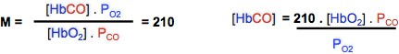
- Diminution du transport de l’O2 vers les tissus : Présence de CO diminue de 50% la capacité de transport de l’O2 => importante diminution de la perfusion tissulaire ➜ HYPOXIE
- Fixation sur les structures héminiques : Sur la myoglobine (affinité de la myoglobine/CO 40x > affinité pour l’O2 → Dissociation de MbCO plus lente que celle de MbO2) ➜ Diminution de l’oxygénation du tissu musculaire (myocarde) et aggravation de l’hypoxie/ Sur les cytochromes de la chaîne respiratoire ➜ Blocage de la chaîne respiratoire, aggravation de l’hypoxie et formation de radicaux libres
Clinique de l’intoxication
Intoxication aigue | Phase de début d’intoxication : Violentes céphalées, asthénie, vertiges/ Tb digestives (nausées, vomis , SANS DIARRHEE)/ Tb de l’humeur (ébriété)/ Tb du comportement (syndrome confusionnel)/ Tb visuels  Phase d’état : Troubles végétatifs : Hyperthermie souvent  Troubles neurologiques : Perte de connaissance, coma hypetoniques (trismus, convulsions), parfois signes de localisation (babinski unilatéral, Tr cérebelleux, sphinctériens, pupille RAS)  Troubles cardio-vasculaires : HTA, TC, Ischémie myocardique, troubles de repolarisation, hypotension et collapsus (rare)  Tbs respi: Pauses, encombrement, fausses routes car vomissements + troubles de conscience, hypercapnie, OAP hémodynamique par remplissage mal contrôlé, OAP lésionnnel, paleurs et cyanoses  Troubles musculaires : Rhabdomyolyse (due à la chute lors de la perte de connaissance + due à l’intoxication)  Signes cutanés : Teinte cochenille, placards erythemateux (des signes de gravité, car rares et taux très élevés de CO chez l’enfant), sueurs, phlyctènes (vésicules) aux points de pression
Paraclinique | Biologie  • Augmentation des CPK, du K+ (Rhabdomyolyse avec ses risques sur la fonction rénale),  • Acidose métabolique ou mixte (augmentation des lactates),  • Hyperglycémie avec glycosurie,  • Augmentation des transaminases (25%) , baisse de la calcémie.  • Hyperleucocytose. |  | Signes EEG  • Tracé lent diffus, parfois asymétrique,  • Tracé irritatif  • avec bouffées paroxystiques de grande amplitude  • Pointes ondes localisées ou diffusées.
Évolution de l’intoxication | MORT, dans 20% des cas à coma prolongé/ ou récupération complète sans séquelle/ ou récupération immédiate avec séquelles neurologiques (syndrome parkinsonien, hémiplégie, neuropathies périphériques …)  / !\ SYNDROME POST-INTERVALLAIRE : récupération après un temps de latence de séquelles neurologiques : 2 à 40 jours ; fréquent chez la personne âgée.  Corrélation entre le pourcentage d’HbCO dans le sang et les signes cliniques observés :  1-10% : Céphalées modérées à l’effort / 10-30% : Céphalées importantes  30-40% : Céphalées, nausées, vomissements, PERTE DE CONNAISSANCE  > 60% = Coma, convulsions, défaillance resp., DC  NB1 : Le fumeur (20 cig/j) a un taux physiologique plus élevé (5%) que le non-fumeur (1 à 2%) |  | Intoxication chronique : Organes les plus concernés par l’hypoxie : COEUR et le CERVEAU  => SNC : Troubles caractériels et troubles de la vigilance  => syst. CV : HbCO favorise fixation du cholesterol sur la tunique internd des petites artères, troubles vasculaires de type athéromateux.  Intoxication chez la femme enceinte :CO passe la barrière foeto-placentaire, affinité de l’HbF pour le CO> Hb adulte, signes cliniques de la mère ne présagent pas de la gravité de l’intoxication du foetus (et inverse), SYSTEMATIQUEMENT FEMME ENCEINTE SOUS OXYGENOTHERAPIE HYPERBARE !
Traitement
Éviction victime du lieu d’intoxication (sauveteur : masque cartouches d’hypocalite ou à adduction d’air = ARI) ; Rester conscient du risque de suraccident car athmosphère explosif riche en CO
Maintenir fonctions vitales déprimées : Intubation, ventilation assistée (si coma), remplissage vasculaire, et drogue inotrope si nécessaire
Faciliter dissociation de l’HbCO : OXYGENE = ANTIDOTE ; Oxygénothérapie aussi précoce que possible. => Oxygénothérapie normobare : signes cliniques modérés/formes bénignes : Masque/tente (enfant), intubation et ventilation contrôlée (si coma) / Oxygénothérapie hyperbare : grossesse, coma ou perte de connaissance initiales, signes neuro : Masque, caisson hyperbare/ Augm vitesse dissociat° HbCO + qtt O2 dissout ds sang
Dosage du CO dans l’air et le sang
Dosage dans l’air : Intérêt diagnostique & préventif  Méthode colorimétrique basée sur les propriétés réductrices du CO  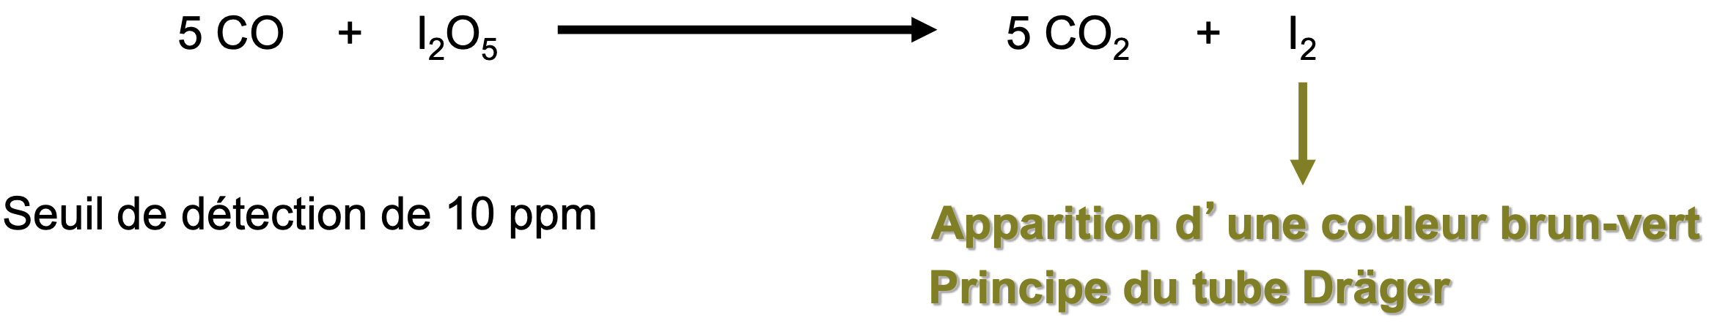  Méthode spectrophotométrie basée sur l’A de rayons IR par CO : 3 bandes d’absorption : 2,2 ; 4,5 et 4,6μm  Méthode électrochimique : basée sur la mesure d’un courant généré par l’oxydation du CO |  | Dosage dans le sang : Méthode destructrice : Dosage du CO après dénaturation de l’HbCO  -Spectrophotométrie IR gaz extraits du sang (Méthode de Boudène: hémolyse, libé CO, dosage en IR du gaz)  Colorimétrie après microdiffusion : libé CO et dosage colorimétrique après réduction du Palladium  CO + Pd2+ + H2O CO2 + Pd + 2H+  Résultats exprimés en ml de CO /100 ml de sang, et ne renseignent pas sur le taux d’HbCO  Il faut déterminer en parallèle le taux d’hémoglobine,  Le pourcentage de carboxyhémoglobine étant donné par la formule suivante  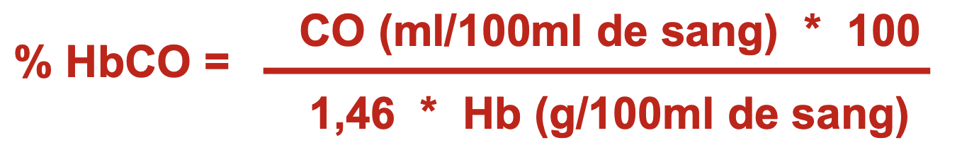  Méthode non destructrice : déterminer le % de carboxyhémoglobine par spectrophotométrie uv-visible
Prévention des intoxications au CO

1) Prévention collective  1.Réduire à la source : ✓ Eviter le ralenti génère du CO / ✓ Entretien et réglages du moteur  ✓ Privilégier engins pneumatiques ou électriques, si moteur thermique privilégier le 4-temps  (mieux que 2 temps) avec carburant type diesel (essence produit plus de CO)  ✓ Captation à la source des gaz d’échappement  2. Adapter la ventilation générale (respect prescriptions aménagement locaux)  3. Contrôles réguliers d’atmosphère (détecteur mural à hauteur des voies aériennes) et une détection  continue avec un système d’alarme (seuil 50ppm)  2) Prévention individuelle : Information et formation du personnel  « petit engin à moteur thermique + espace confiné = intoxication oxycarbonée »  Disposer d’appareils respiratoires autonomes si urgence.  3) Prévention médicale  Visite d’embauche : écarter du poste les sujets les plus sensibles (coronariens).  Surveillance médicale spéciale des sujets exposés:  Interrogatoire + examen clinique orienté sur organes cibles complétés par bio métrologie (dosage sanguin  HbCO/dosage CO dans air expiré en fin de poste. |  | Mesure médico-sociale  Plan national santé-environnement depuis 2005 (piloté par InVS)  Prévenir obligatoirement la DDASS (alerte immédiate d’éviction et épidémiologie)  Prélèvement d'atmosphère écartera ou affirmera, dans les circonstances identiques à celles de la découverte des malades, la source du CO.  Réparations obligatoires avant toute remise en service des installations.  Réparation  Intoxications aiguës prises en charge comme accident de travail,  Intoxications subaiguës sont prises en charge au titre du Tableau 64 des maladies professionnelles, qui exige une concentration min de 50 ppm de CO et un taux sanguin ≥ 1,5 ml de CO pour 100 ml de sang.  Campagne d’information  Messages d’information en début d’hiver (radio)  Plaquettes informatives, conseils  Législation : Maladie professionnelle n °40 (régime agricole) n°64 (régime générale)  Dépistage du syndrome post-intervallaire : Visite médicale conseillée 3 semaines après l’intoxication

